电科思仪推出全新面向运营商网优外场测试解决方案-通信测试仪
来源：电科思仪
随着无线网的应用持续推广，运营商在基站部署建网前的无线环境的检测，部署位置的选址都需要相关仪表的协助，除此之外在基站部署后期随着无线设备的增多，对现有公网造成多样化的干扰，为保障通信网的正常工作与服务，对干扰源的定位与排查就显得至关重要。
中电科思仪科技股份有限公司推出的全新面向运营商网优外场测试解决方案：
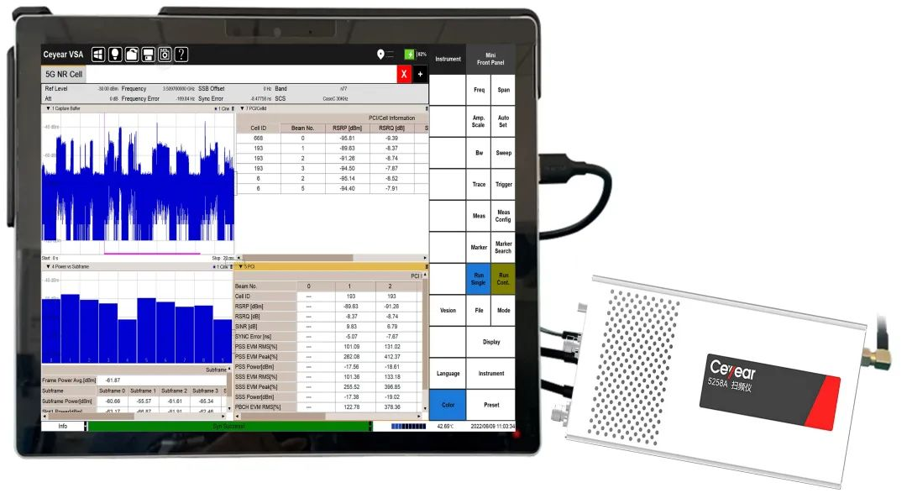
5258A 扫频仪
主要特点：
5258A 扫频仪专用于高效的路测，采用超小型设计灵活性较高便于集成，具备5GNR/TDD-LTE/FDD-LTE等多种移动通信系统解调分析功能，支持基站盲检，层三解调；支持5GNR/TDD-LTE/FDD-LTE基站解调覆盖测试，可进行多频点同时测试，同频解调能力可达25dB，波束解调灵敏度可达-130dBm，解调速度可达500ms/点。
典型应用：
广泛应用于基站部署前的清频测试，基站部署后的覆盖测试以及基站位置估计等，可以自动测试全部频点的信息，获取区域内无线网络覆盖数据，评估各运营商的网络区域覆盖情况，并自动化输出报告，主要用于运营商网规网优、地铁网络测试等场景。
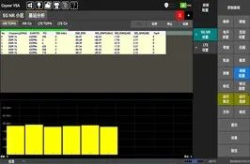
5GNR TOPN测试
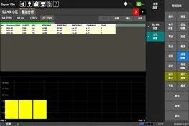
LTE TOPN测试
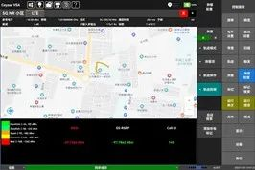
基站覆盖路测
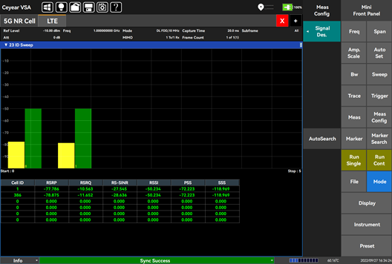
基站ID扫描
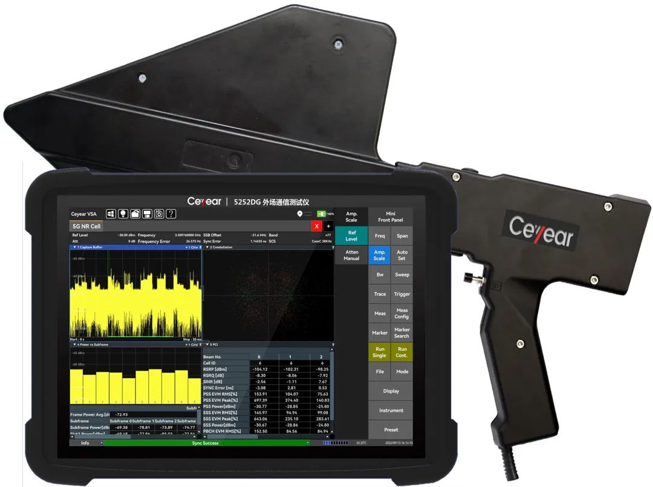
5252DG 外场通信测试仪
主要特点：
5252DG 外场通信测试仪是集合高性能信号分析模块、多制式解析算法软件于一体的手持式测试仪表，全面屏设计，同时具备5G NR/TDD-LTE/FDD-LTE/NB-IoT/GSM信号解析等多种测量、干扰分析、无线信号测向定位、场强测试等功能，体积小、重量轻、供电灵活、适合外场基站测试。
典型应用：
广泛应用于基站部署时的设备信息测试，基站部署后的干扰排查测试等，主要用于运营商网规网优、通信设备维护等场景，有效协助运营商维护单位完成干扰源定位，干扰源逼近，可以实现移动收信端相对干扰源位置距离的判断。此外，灵活判断初始位置，结合地理信息，巧妙运用信号特征，可显著提升干扰源查找效率。
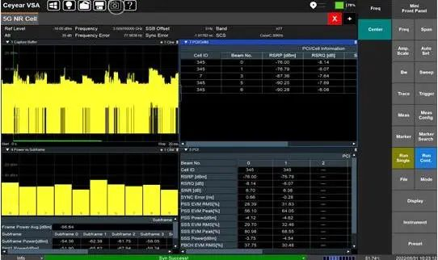
5G NR多时隙解调
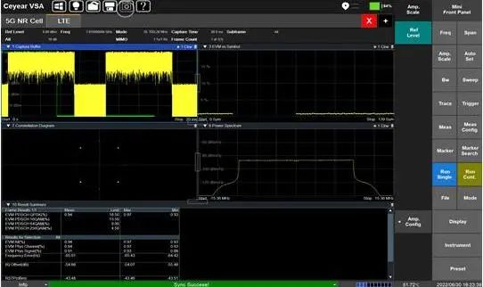
4G小区检测
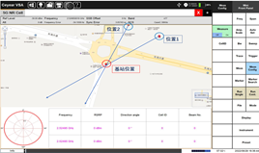
干扰与基站信号估计
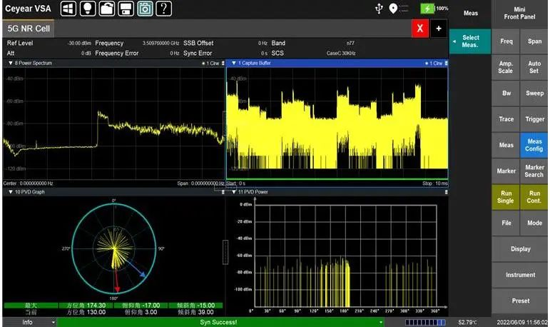
信号定向分析
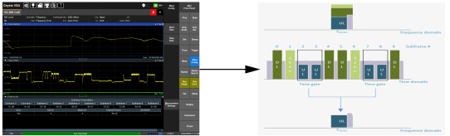
增强时频域分析（干扰检测）

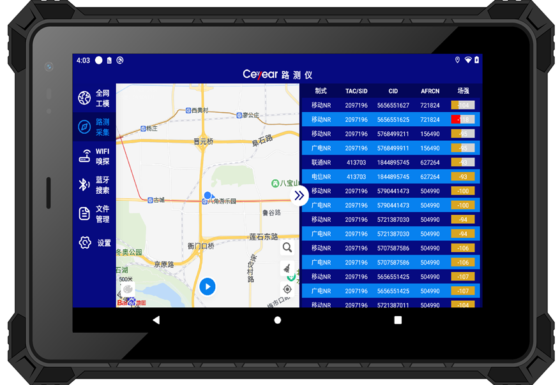
5259A 通信路测仪
主要特点：
5259A通信路测仪一款支持采集各大运营全部无线制式基站设备信息的仪表，实现全网工模信号的空口数据采集分析功能，采集全运营商、全网基站信息及场强数据，对数据进行综合分析并在地图展示。支持制式包含中国移动/联通/电信的2G/3G/4G/5G基站信息以及WiFi、蓝牙信息。
典型应用：
广泛应用于全网无线信号的采集与存储，便于后期统计查询。适用于运营商，公安技侦部门随时对信号进行路测采集、建立无线连接信息数据库，可对数据进行综合分析并在地图展示。
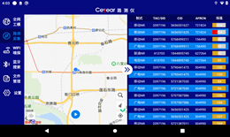
公网路测采集
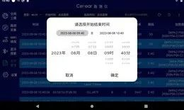
数据查询
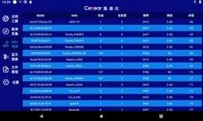
WiFi嗅探
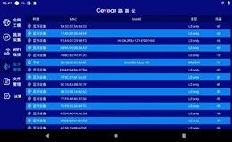
蓝牙嗅探

